TITULO DO TRABALHO ― MAIÚSCULA, FONTE: CALIBRI 14, NEGRITO, CENTRALIZADO, ESPAÇO SIMPLES

Autor Um; Autor Dois
(o autor apresentador deve ser sublinhado)

Grupo 2.3. Docência na Educação a Distância: profissão docente, coletividade e condições de trabalho

RESUMO:
O resumo deve ser um único parágrafo, conter aproximadamente 1000 caracteres com espaços (10 a 12 linhas), fonte Calibri tamanho 11 - espaço simples, justificado, em itálico. Recuos de 1,0 cm de cada lado. O resumo deve ser representativo de todo o trabalho, contemplando a proposta do trabalho, os objetivos, os procedimentos metodológicos, a fundamentação/discussão teórica e os principais resultados.
Palavras-chave: de 3 a 5 palavras-chave.

ABSTRACT:
Traduzir aqui para inglês também o título do trabalho (FONTE calibri, tamanho 12, negrito, centralizado)
The abstract (summary in English) must be consistent with the Portuguese version (Resumo). The text should be formatted with the same standards listed above.
Keywords: three to five words.

1. Os subtítulos das seções devem ser em fonte Calibri 14, justificado, negrito e somente a inicial da frase em maiúscula

Todos os parágrafos do texto deverão seguir o seguinte padrão de formatação: fonte Calibri 12, espaçamento simples entre linhas, justificado, com recuo na primeira linha de 1,25cm. Não deve haver nenhum espaçamento antes ou depois dos parágrafos ou dos títulos e subtítulos.
Antes de cada subtítulo de seção devem ter dois (2) “enter” e após o subtítulo, deve ter um (1) “enter”. Nos casos de subtítulos de nível 2, apenas um (1) “enter” deve ser inserido antes e outro depois do referido subtítulo. Entre os parágrafos não devem ter nenhum espaçamento (“enter”). Em nenhuma parte do trabalho deve ser aplicado estilos automáticos dos editores de texto.

1.1. Os subtítulo de nível 2 devem ser justificados, em fonte Calibri 12, negrito, itálico e somente inicial da frase em maiúscula

Lembre-se que o trabalho definitivo DEVE SER IDENTIFICADO com os autores na ordem de autoria e com o apresentador sublinhado, dispostos logo abaixo do título do trabalho. A indicação da função do(s) autor(es), filiação institucional e e-mail deve ser inserida em nota de rodapé.
Em relação às figuras, devem ter boa resolução, ser numeradas sequencialmente e precisam ter título como no exemplo (Figura 1). O Título das figuras deve ser representativo e formatado sem negrito, fonte Calibri 12, como na Figura 1. Tanto o título quanto a imagem devem estar centralizados.

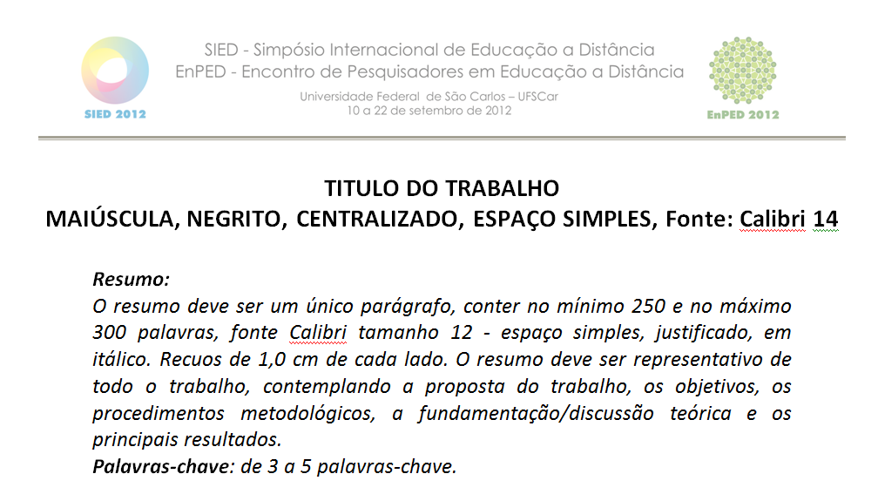
Figura 1. A imagem e o título devem estar centralizados, sendo o título em Calibri 12.

Antes da imagem deve ser dado um espaço (“enter”) e dois espaços (“enter”) após o título da figura. Tabelas e Quadros seguem a mesma orientação que as Figuras, mas o seu título vem antes da Tabela ou Quadro.

Tabela 1. O título de tabelas e quadros vem antes da sua inserção, sendo a tabela e seu título centralizados.
A | B | C | D | E

1.2. Novos subtítulos de nível 2 devem ser justificados, em fonte Calibri 12, negrito, itálico e somente inicial da frase em maiúscula

As citações dos autores no corpo do texto e na lista de referências bibliográficas devem obedecer às normas da ABNT. A referida lista de bibliografias utilizadas no trabalho deve vir ao final do trabalho.
A não adequação dos trabalhos às orientações deste “modelo” é motivo de desclassificação. Pedimos que atentem para que os logotipos dos eventos estejam no cabeçalho do documento enviado e os logotipos da SEaD e do GEPEad no rodapé. Mesmo aprovados, os artigos fora do formato podem não ser publicados nos anais do evento.

1.3. Novos subtítulos de nível 2 devem ser justificados, em fonte Calibri 12, negrito, itálico e somente inicial da frase em maiúscula

Os organizadores do SIED 2012 e EnPED 2012 não indicarão número máximo de autores em cada trabalho, sendo possível que um pesquisador seja coautor em mais de um trabalho. Todavia, não se esqueça de que cada autor só pode apresentar um único trabalho. Quando for o caso, indicar a agência financiadora do trabalho em nota de rodapé vinculada ao título do trabalho (ver página 1).

2. Síntese da formatação dos trabalhos para avaliação (pôster e comunicação)

Os trabalhos para apresentação em pôster devem contemplar, no mínimo: título do trabalho, agência financiadora (se for o caso), objetivos, procedimentos metodológicos, fundamentação teórica, possíveis análises de dados, principais considerações finais e referências bibliográficas. O texto para apresentação como pôster deve ter de 10.000 a 15.000 caracteres com espaços, enviado em papel A4 e margem esquerda 3cm, superior com 3,5cm e margens inferior e direita com 2,5cm. O arquivo deve ser enviado em formato .doc ou .docx.
Os trabalhos completos também devem seguir orientações específicas do evento. O texto deve ter configuração de artigo, incluindo: título do trabalho, resumo (e abstract), palavras-chave (e keywords), desenvolvimento da ideia (incluindo aspectos metodológicos, teóricos e possíveis resultados), principais considerações finais e referências bibliográficas. O texto para apresentação como Comunicação deve ter de 25.000 a 35.000 caracteres com espaços, enviado em papel A4 e margem esquerda 3cm, superior com 3,5cm e margens inferior e direita com 2,5cm. O arquivo deve ser enviado em formato .doc ou .docx.

Agência de Financiamento: CAPES (se for o caso)
Professor na Universidade Federal de São Carlos (UFSCar) – autor@ufscar.br
Projetista educacional na Universidade Federal de Minas Gerais – autor@ufmg.br

